


Universidade Federal de São Carlos
Departamento de Computação
Disciplina: Estruturas de Dados

Trabalho 3
“Cat Fury”

726587 – Rene Ferrante Neto
726534 – Gustavo Henrique Carvalho Nakagawa
725813 – Marcelo H. H. Marques de Oliveira
595217 - Silvio Custodio da Silva Junior

1-) O jogo

No jogo o player assume o papel de um gato e seu objetivo é sobreviver as infinitas ondas de monstros pelo maior tempo possível, a cada onda, os monstros vão ficando mais rápidos. O gato possui dois ataques para matar os monstros, um soco para a direita e outro para a esquerda, matando assim os monstros que atingir com os ataques de cada um dos seus dois lados.

2-) Ferramentas utilizadas
2.1-)Library
Para a criação do jogo, foi utilizada a bliblioteca gráfica SFML, a qual possui módulos para atender facilmente as diversas necessidades multi-mídia que o programador venha a ter. Também sendo uma biblioteca multi plataforma e multi linguagem se mostrou prática e de fácil aprendizagem.
2.2-)Arte
O jogo utiliza arte proveniente de diversas fontes abertas, todas devidamente referenciadas conforme sua licença de uso ao final desse documento.
Para as texturas dos personagens do jogo temos 3 diferentes texuras:

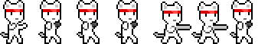

Gato atacando[1]

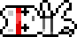

Gato morto[1]

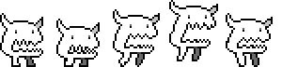
Monstro andando [1]

Para o ambiente do jogo, foi utilizada a árvore presente na seguinte textura[2]:



Ambiente [2]

A música utilizada é “hold the line_1”[2].
2.3-)Desenvolvimento
O desenvolvimento do jogo foi igualmente distribuído entre o grupo, todos tendo parte da responsabilidade pela arte e pelo código, além de todo o resto dos detalhes da produção.
Para o desenvolvimento do jogo, o grupo compartilhou arquivos por meio da ferramenta de compartilhamento de arquivos Dropbox.

3-)Implementação e arquitetura
O jogo utiliza a estrutura de dados lista para representar a “fila” de monstros. Existem duas filas, a fila de monstros que chegam da esquerda do gato e a que chega da direita. Os elementos são adicionadas a lista pela onda, sendo adicionados sempre no final da fila. Os elementos são retirados da fila pelo gato quando este mata os monstros a sua volta, retirando assim os primeiros elementos desta.
A imagem a seguir demonstra o funcionamento da fila:

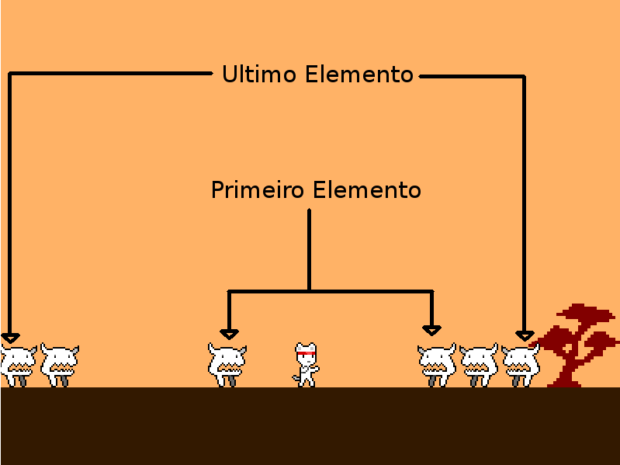
Figura 1: Demonstração das filas e elementos presentes

4-)Telas de jogo

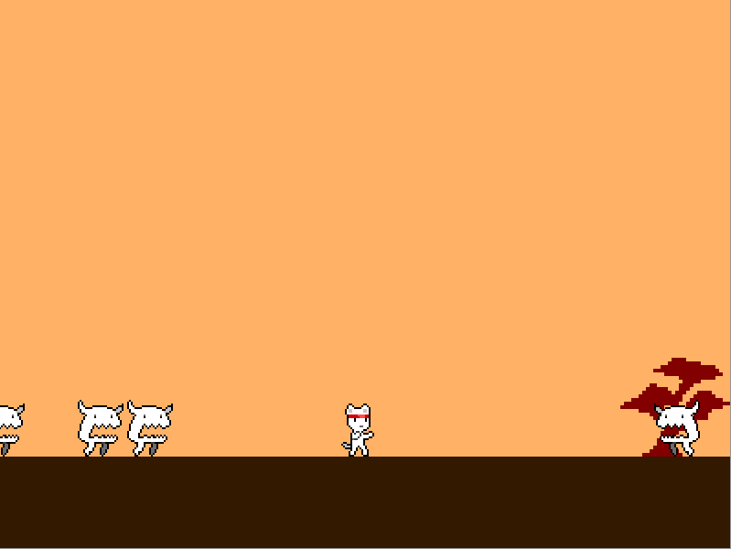
Tela 1: Gameplay

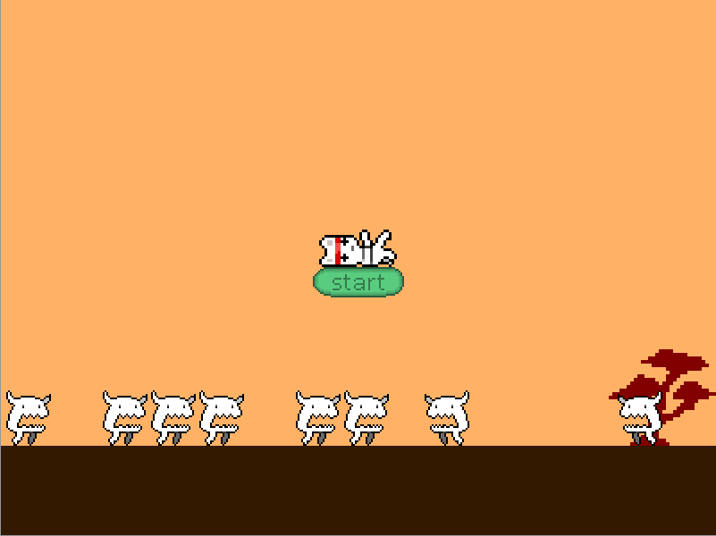
Tela 2: Game Over

5-)Referências e Créditos

Todos os recursos utilizados foram disponibilizados no opengameaArt.org
[1]dogchicken – https://opengameart.org/content/cat-fighter-sprite-sheet e https://opengameart.org/content/cute-monster-sprite-sheet, licença: https://creativecommons.org/licenses/by/3.0/.
[2]bart - https://opengameart.org/content/minimalist-chinese-temple-tileset e https://opengameart.org/content/hold-line-lospec-mix, licença :https://creativecommons.org/licenses/by/3.0/.

